XÃ TỊNH LONG TỔ CHỨC THĂM ĐỒNG ĐÁNH GIÁ NĂNG SUẤT LÚA VỤ ĐÔNG XUÂN NĂM 2023-2024

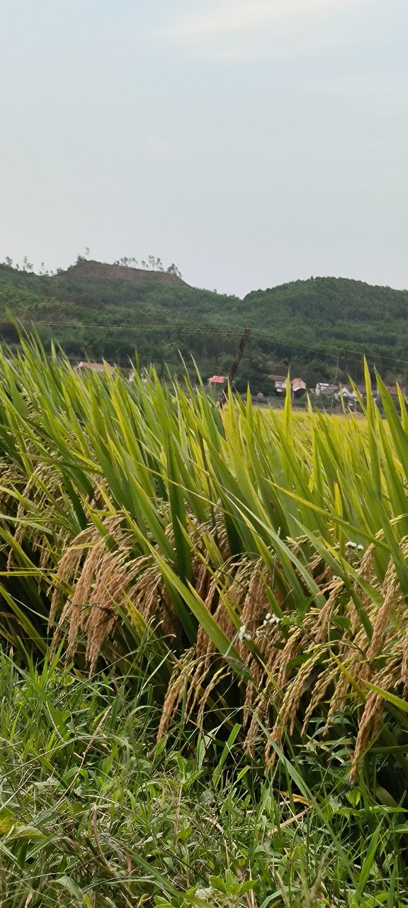
Để nắm bắt tình hình và đánh giá năng suất lúa vụ Đông Xuân năm 2023-2024, đồng thời chỉ đạo bà con nông dân thu hoạch nhanh, gọn, nhằm hạn chế thấp nhất thiệt hại do chuột phá hoại gây ra. Trên cơ sở Thông báo số 05/TB-CCTK ngày 02/04/2024 của Chi cục Thống kê thành phố Quảng Ngãi vv tổ chức thăm đồng, đánh giá năng suất, sản lượng các loại cây trồng vụ Đông Xuân năm 2023-2024, chiều ngày 05/4/2024 xã Tịnh Long đã tổ chức thăm đồng để đánh giá năng suất sản lượng lúa vụ Đông Xuân năm 2023-2024.
Tham gia buổi thăm đồng có các đồng chí Trần Ngọc Nhân – Phó Chi cục trưởng Chi cục Thống kê thành phố, đồng chí Nguyễn Thị Thuỳ Dung – Phó Giám đốc Trung tâm Dịch vụ nông nghiệp thành phố, đồng chí Trần Hoàng Văn – cán bộ Trạm Quản lý Thuỷ nông số 8, đồng chí Bùi Tấn Bé – Phó Chủ tịch UBND xã, đồng chí Nguyễn Thế Mỹ - Chủ tịch Hội Nông dân xã, đồng chí Lê Phát – Giám đốc Hợp tác xã cùng các đồng chí thành viên Tổ thăm đồng xã.
Đoàn đã đi thăm các xứ đồng của các thôn trong toàn xã. Vụ Đông Xuân năm nay, xã Tịnh Long gieo sạ 104,5 ha, chủ yếu bằng các giống: Bắc Thịnh, Thiên ưu 8, Thiên Hương 6, Hà Phát 3... Để triển khai sản xuất vụ Mùa Đông Xuân năm 2023-2024 kịp thời, đúng khung lịch thời vụ, với quyết tâm không để nhân dân bỏ hoang nhiều diện tích, Ủy ban nhân dân xã đã căn cứ văn bản chỉ đạo, hướng dẫn của cấp trên và xây dựng kế hoạch sản xuất nông nghiệp của xã; phân công nhiệm vụ cụ thể cho cán bộ, công chức có liên quan, phối hợp với các tổ chức chính trị - xã hội tuyên truyền, vận động nhân dân gieo sạ hết diện tích, đúng lịch thời vụ và cơ cấu giống.
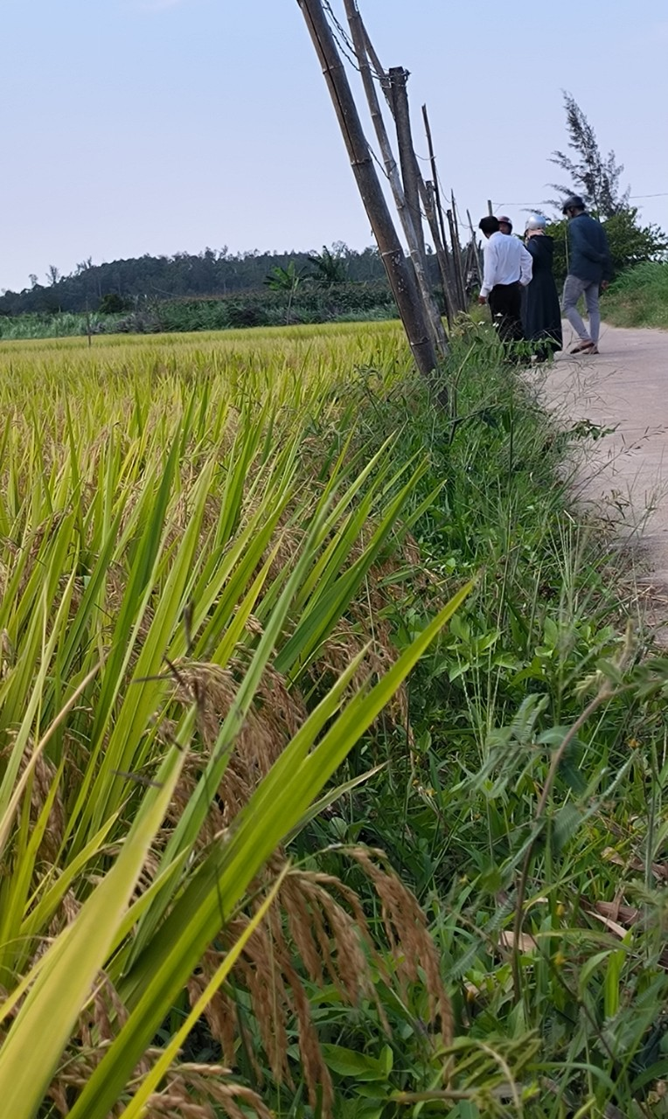
Chỉ đạo thực hiện quyết liệt các biện pháp đưa cơ giới hoá vào đồng ruộng, tháo nước tạo nền, công tác phòng trừ sâu bệnh; chỉ đạo cho các thôn tổ chức ra quân phát dọn, nạo vét kênh mương khơi thông dòng chảy, điều tiết nước hợp lý, đảm bảo nguồn nước phục vụ cho sản xuất lúa vụ Đông Xuân; thường xuyên cử cán bộ chuyên môn xuống địa bàn tăng cường kiểm tra đồng ruộng, nhằm đánh giá tình hình sinh trưởng phát triển của cây lúa để có biện pháp chăm sóc, điều tiết nước hợp lý, thông báo, hướng dẫn nhân dân cách phòng trừ sâu bệnh kịp thời, hiệu quả.
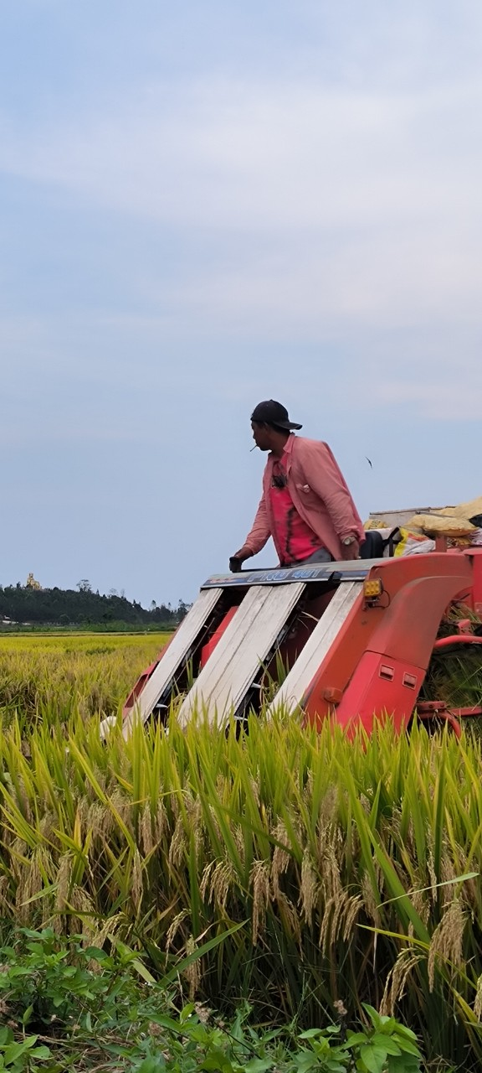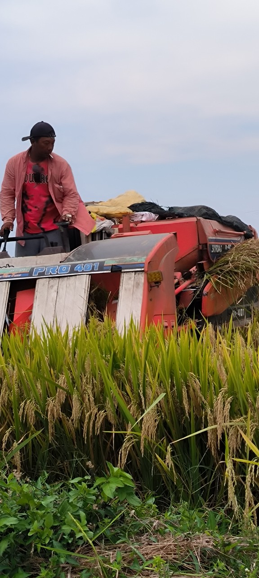
Qua thăm đồng, bước đầu đánh giá năng suất lúa bình quân vụ Đông Xuân năm 2023-2024 trên địa bàn toàn xã ước đạt 67,35 tạ/ha. Việc đánh giá năng suất lúa vụ Đông Xuân nhằm xác định những kết quả đạt được, những tồn tại hạn chế, tìm ra nguyên nhân gây bệnh hại lúa để có giải pháp phòng trừ, rút ra bài học kinh nghiệm, nghiên cứu giống lúa phù hợp cho sản xuất vụ tiếp theo, góp phần nâng cao năng suất, nâng cao thu nhập cho người trồng lúa tại địa phương.
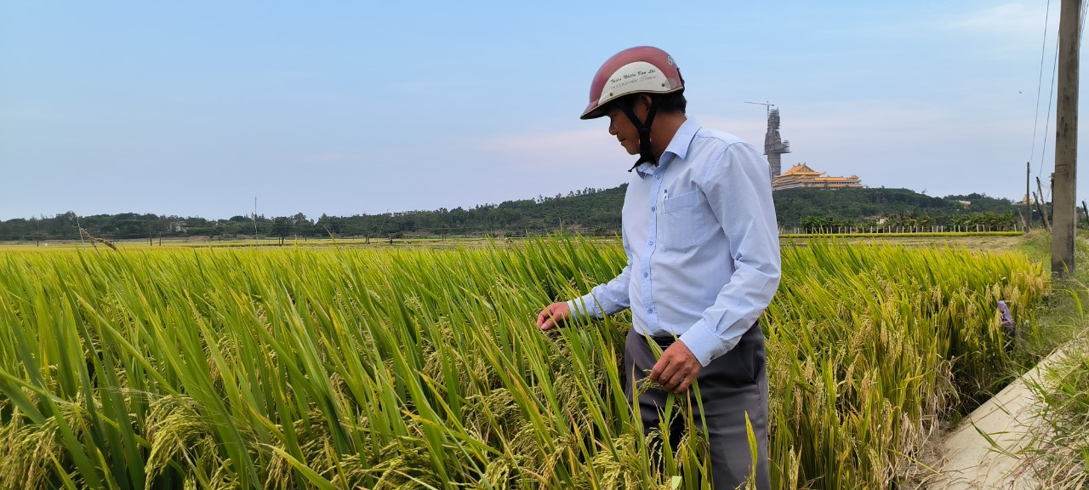
Hiện nay, tranh thủ thời tiết thuận lợi, bà con nhân dân trong xã đang phấn khởi thu hoạch lúa, diện tích lúa trên địa bàn xã đã thu hoạch trên 90%. Đồng thời triển khai phương án thủy lợi mùa khô, kế hoạch diệt chuột và phương án sản xuất vụ Hè Thu năm 2024./.
TG: Nguyễn Thị Thu Thanh.

